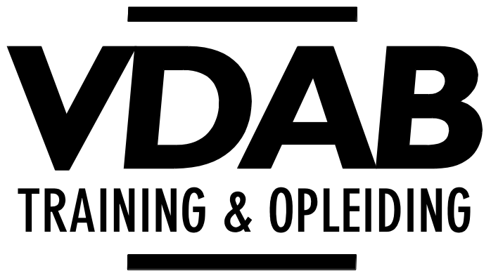
Vlaamse Dienst voor Arbeidsbemiddeling en Beroepsopleiding
Test driven development met JUNIT
Doelstellingen, opdrachten en tips
Ontwikkeling
Opleidingen informatica
Deze cursus is eigendom van de VDAB©
Inhoudsopgave
1 Inleiding 3
2 Voorkennis voor deze cursus module 4
3 Einddoelstellingen 5
4 Materiaal 6
4.1 Software 6
4.2 Cursusmateriaal 6
4.3 Internet 6
4.4 Opdrachten 6
5 COLOFON 7

Inleiding
In deze module leer je testen met JUnit en de onwikkelmethod Test Driven Development.

Voorkennis voor deze cursus module
- Java PF
- Maven

Einddoelstellingen
Na het volgen van deze module kan je
- een unit test maken en uitvoeren
- code ontwikkelen volgens de method test driven development
- excepties testen
- test fixtures gebruiken
- test suites maken
- testen met Maven
- stubs gebruiken
- mocks gebruiken

Materiaal

Software
Maven
Eclipse Juno

Cursusmateriaal
VDAB cursus: Test driven development met JUnit

Internet
www.junit.org

Opdrachten
De cursus is voorzien van een takenbundel

COLOFON
Sectorverantwoordelijke: | Ortaire Uyttersprot
Cursusverantwoordelijke: | Jean Smits
Didactiek: | Informatica
WORD-sjabloon: | Leyman Eugène
Medewerkers: | Hans Desmet
Versie: | 9 januari 2013
Nummer dotatielijst:

